|  |
| --- |
| 練馬区 　　　　　移動支援給付費　　　　　　　　 請求事務の手引 |

練馬区　福祉部　障害者サービス調整担当課

令和３年４月

この手引きは、練馬区の移動支援給付費請求についてガイドラインを冊子としてまとめたものです。

サービスコードの使い方や請求様式の記入方法等に関する内容も含まれておりますので、移動支援給付費の請求の際にご活用ください。

目　次

１　請求方法・・・・・・・・・・・・・・・・・・・１

　　（１）請求書の提出

　　（２）提出先

　　（３）提出書類

２　請求の流れ・・・・・・・・・・・・・・・・・・２

　　（１）訂正依頼

　　（２）支払い

　　（３）支払いの流れ

３　報酬算定の方法・・・・・・・・・・・・・・・・３

　　（１）サービスコードの種類

　　（２）サービスコード表

　　（３）サービスコードの使用方法

　　（４）２時間未満ルール

　　（５）30分の内訳時間数の考え方

４　利用者負担額の算定方法・・・・・ ・・・・・・１２

　　（１）利用者負担額の計算方法

　　（２）上限管理

　　５　請求書類　 記入例・・・・・・・・・・・・・・１３

　　６　Q＆A・・・・・・・・・・・・・・・・・・・・ ２１

１　請求方法

**（１）請求書の提出**

　　　請求書類の提出は原則、サービス提供月の翌月10日までです。

ただし、10日が土日祝日にあたる場合はその翌開庁日になります。

**（２）提出先**

〒176-8501　練馬区豊玉北6-12-1

　　　練馬区障害者サービス調整担当課　障害者給付係

**（３）提出書類**

　　　ア　請求に必要な書類

　　　　①地域生活支援事業費請求書（原本）

　　　　②地域生活支援事業費明細書（原本）

　　　　③利用者負担上限額管理結果票（写し）

　　　　　※対象者のみ添付、管理事業所のみ原本提出

　　　　④移動支援提供実績記録票（写し）

　　　　⑤支払口座振替依頼書

　　　　　※初回の請求時や口座や名義が変更になった場合に提出

　　　　受給者番号順に請求書類を並べて提出してください。

　　　イ　作成方法

練馬区ＨＰ掲載の様式を用いて作成してください。

**トップページ＞保健・福祉＞障害のある方＞事業者向け＞請求関係**

**＞地域生活支援事業請求関係＞地域生活支援事業費の請求様式について**

２　請求の流れ

**（１）訂正依頼**

毎月10日に提出された請求書類に不備があった場合、障害者給付係から文書または電話で該当事業所に請求内容等の訂正を依頼します。訂正依頼の締切日は訂正依頼の連絡後、約１週間です。締切日を過ぎて提出されたものや締切日までに訂正依頼箇所が直らなかった場合は、支払処理は翌月以降となります。

**（２）支払い**

請求書提出月の翌月25日頃に指定口座に入金になります。

ただし、25日が土日祝日にあたる場合は、その直前の開庁日が入金日になります。

　（※指定口座を変更する場合は**「支払口座振替依頼書」**を提出してください。）

**（３）支払いの流れ**

　　　　　　　　　　　　　②請求

練馬区

事業者

　　　　　　　　　　　　　（毎月10日〆）

③審査

⑥再審査

①請求書類の作成

　　　　　　　　　　　　　④訂正依頼

⑤訂正回答

⑧指定口座に入金

（翌月25日前後）

　　　　　　　　　　　　　　⑦支払い

３　報酬算定の方法

**（１）サービスコードの種類**

**ア　基本報酬コード**

　サービス提供時間数に基づき請求するコードです。

**①移動支援用コード**

　　　　　余暇支援や社会生活上必要不可欠な外出支援の場合等、通常の移動

　　　　支援を提供した場合に使用します。

**②通学介助用コード**

　自宅と通学先（小・中・高等学校、それに相当する特別支援学校お

よび学童クラブ）間の送迎に移動支援を提供した場合に使用します（通

学バスの利用者も含む）。

**③送迎介助用コード**

　　　　　生活介護事業所の通所に係る送迎バスの利用にあたり特別な支援を

　　　　必要とする障害者が自宅からバスポイント、バスポイントから自宅ま

　　　　で移動支援を提供した場合に使用します。

**④通所介助用コード**

　　　　　就労継続支援B型事業所に通所している在宅の障害者で、高齢化ま

たは障害状況の変化等により通所が困難になった方が自宅と事業所間

の通所に移動支援を提供した場合に使用します（通所バスの利用者も含む）。

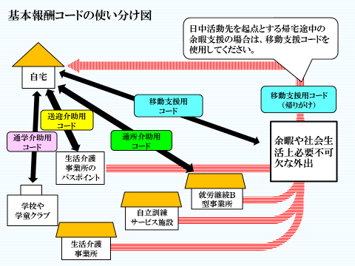

**イ　早朝・夜間加算コード**

　　　　　サービス提供時間に日中時間帯（８時～１８時）以外が含まれる場合に基本報酬コードに追加して請求するコードです。

**ウ　その他のサービスコード**

**①利用者負担上限管理加算コード**

サービス利用者が複数事業所よりサービスを受け、利用者負担額が

負担上限月額を超過する可能性がある場合に、上限管理事業所が各事

業所における利用者負担額の調整を行います。その際、利用者負担上

限額管理結果票を作成し、上記加算を請求する場合に使用します。

**②旅行コード**

外出中の移動の支援のほかに宿泊先での介助等１日における活動を

総合的に支援した場合に使用します（※年間を通じて１泊２日を２回ま

で利用可能）。

**（２）サービスコード表**

ア　基本報酬コード

|  |  |  |  |  |  |
| --- | --- | --- | --- | --- | --- |
| 移 動 支 援 用 | | | | | |
| 身体介護あり | | | 身体介護なし | | |
| コード | サービス内容 | 単価（円） | コード | サービス内容 | 単価（円） |
| 101001 | 移動（身あり）0.5H | 2,700 | 102001 | 移動（身なし）0.5H | 1,100 |
| 101002 | 移動（身あり）1.0H | 4,300 | 102002 | 移動（身なし）1.0H | 2,100 |
| 101003 | 移動（身あり）1.5H | 6,200 | 102003 | 移動（身なし）1.5H | 2,900 |
| 101004 | 移動（身あり）2.0H | 7,100 | 102004 | 移動（身なし）2.0H | 3,650 |
| 101005 | 移動（身あり）2.5H | 8,000 | 102005 | 移動（身なし）2.5H | 4,400 |
| 101006 | 移動（身あり）3.0H | 8,900 | 102006 | 移動（身なし）3.0H | 5,150 |
| 101007 | 移動（身あり）3.5H | 9,800 | 102007 | 移動（身なし）3.5H | 5,900 |
| 101008 | 移動（身あり）4.0H | 10,700 | 102008 | 移動（身なし）4.0H | 6,650 |
| 101009 | 移動（身あり）4.5H | 11,600 | 102009 | 移動（身なし）4.5H | 7,400 |
| 101010 | 移動（身あり）5.0H | 12,500 | 102010 | 移動（身なし）5.0H | 8,150 |
| 101011 | 移動（身あり）5.5H | 13,400 | 102011 | 移動（身なし）5.5H | 8,900 |
| 101012 | 移動（身あり）6.0H | 14,300 | 102012 | 移動（身なし）6.0H | 9,650 |
| 101013 | 移動（身あり）6.5H | 15,200 | 102013 | 移動（身なし）6.5H | 10,400 |
| 101014 | 移動（身あり）7.0H | 16100 | 102014 | 移動（身なし）7.0H | 11150 |
| 101015 | 移動（身あり）7.5H | 17000 | 102015 | 移動（身なし）7.5H | 11900 |
| 101016 | 移動（身あり）8.0H | 17900 | 102016 | 移動（身なし）8.0H | 12650 |
| 101017 | 移動（身あり）  8.0H超0.5Hごと | 900 | 102017 | 移動（身なし）  8.0H超0.5Hごと | 750 |

|  |  |  |  |  |  |
| --- | --- | --- | --- | --- | --- |
| 通　学　介　助 用 | | | | | |
| 身体介護あり | | | 身体介護なし | | |
| コード | サービス内容 | 単価（円） | コード | サービス内容 | 単価（円） |
| 101118 | 移動（身あり）通学0.5H | 2,700 | 102118 | 移動（身なし）通学0.5H | 1,100 |
| 101119 | 移動（身あり）通学1.0H | 4,300 | 102119 | 移動（身なし）通学1.0H | 2,100 |
| 101120 | 移動（身あり）通学1.5H | 6,200 | 102120 | 移動（身なし）通学1.5H | 2,900 |
| 101121 | 移動（身あり）通学2.0H | 7,100 | 102121 | 移動（身なし）通学2.0H | 3,650 |
| 101122 | 移動（身あり）  通学2.0H超0.5Hごと | 900 | 102122 | 移動（身なし）  通学2.0H超0.5Hごと | 750 |

|  |  |  |  |  |  |
| --- | --- | --- | --- | --- | --- |
| 送　迎　介　助 用 | | | | | |
| 身体介護あり | | | 身体介護なし | | |
| コード | サービス内容 | 単価（円） | コード | サービス内容 | 単価（円） |
| 101223 | 移動（身あり）送迎0.5H | 2,700 | 102223 | 移動（身なし）送迎0.5H | 1,100 |
| 101224 | 移動（身あり）送迎1.0H | 4,300 | 102224 | 移動（身なし）送迎1.0H | 2,100 |
| 101225 | 移動（身あり）送迎1.5H | 6,200 | 102225 | 移動（身なし）送迎1.5H | 2,900 |
| 101226 | 移動（身あり）送迎2.0H | 7,100 | 102226 | 移動（身なし）送迎2.0H | 3,650 |
| 101227 | 移動（身あり）  送迎2.0H超0.5Hごと | 900 | 102227 | 移動（身なし）  送迎2.0H超0.5Hごと | 750 |

|  |  |  |  |  |  |
| --- | --- | --- | --- | --- | --- |
| 通　所　介　助 用 | | | | | |
| 身体介護あり | | | 身体介護なし | | |
| コード | サービス内容 | 単価（円） | コード | サービス内容 | 単価（円） |
| 101328 | 移動（身あり）通所0.5H | 2,700 | 102328 | 移動（身なし）通所0.5H | 1,100 |
| 101329 | 移動（身あり）通所1.0H | 4,300 | 102329 | 移動（身なし）通所1.0H | 2,100 |
| 101330 | 移動（身あり）通所1.5H | 6,200 | 102330 | 移動（身なし）通所1.5H | 2,900 |
| 101331 | 移動（身あり）通所2.0H | 7,100 | 102331 | 移動（身なし）通所2.0H | 3,650 |
| 101332 | 移動（身あり）  通所2.0H超0.5Hごと | 900 | 102332 | 移動（身なし）  通所2.0H超0.5Hごと | 750 |

|  |  |  |  |  |  |
| --- | --- | --- | --- | --- | --- |
| 身体介護あり | | | 身体介護なし | | |
| コード | サービス内容 | 単価（円） | コード | サービス内容 | 単価（円） |
| 101033 | 移動（身あり）早朝・夜間加算0.5H | 675 | 102033 | 移動（身なし）早朝・夜間加算0.5H | 275 |
| 101034 | 移動（身あり）早朝・夜間加算1.0H | 1,075 | 102034 | 移動（身なし）早朝・夜間加算1.0H | 525 |
| 101035 | 移動（身あり）早朝・夜間加算1.5H | 1,550 | 102035 | 移動（身なし）早朝・夜間加算1.5H | 725 |
| 101036 | 移動（身あり）早朝・夜間加算2.0H | 1,775 | 102036 | 移動（身なし）早朝・夜間加算2.0H | 910 |
| 101037 | 移動（身あり）早朝・夜間加算2.5H | 2,000 | 102037 | 移動（身なし）早朝・夜間加算2.5H | 1,095 |
| 101038 | 移動（身あり）早朝・夜間加算3.0H | 2,225 | 102038 | 移動（身なし）早朝・夜間加算3.0H | 1,280 |
| 101039 | 移動（身あり）早朝・夜間加算3.5H | 2,450 | 102039 | 移動（身なし）早朝・夜間加算3.5H | 1,465 |
| 101040 | 移動（身あり）早朝・夜間加算4.0H | 2,675 | 102040 | 移動（身なし）早朝・夜間加算4.0H | 1,650 |
| 101041 | 移動（身あり）早朝・夜間加算  4.0H超0.5Hごと | 225 | 102041 | 移動（身なし）早朝・夜間加算  4.0H超0.5Hごと | 185 |
|  | | | | | |

イ　早朝・夜間加算コード

ウ　その他のサービスコード

|  |  |  |
| --- | --- | --- |
| コード | サービス内容 | 単価（円） |
| 103001 | 利用者負担上限額管理加算 | 1,600 |
| 101042 | 移動（身あり）旅行12.0Ｈ | 24,950 |
| 102042 | 移動（身なし）旅行12.0Ｈ | 18,710 |

**（３）サービスコードの使用方法**

**ア　基本報酬コードのみを算定する事例**

**（サービス提供時間が日中時間帯のみに該当する場合）**

夜　間

日　中

早　朝

８時　　　　　　　　　　　　　18時

**①事例１　「身体あり」で10：00から12：00の移動支援の場合**

　　　　【算定方法】

　　　　　サービス提供時間数は２時間であるため

**・・・『移動（身体あり）2.0H』×１回**

**②事例２　「身体なし」で8：00から18：00の移動支援の場合**

　　　【算定方法】

　　　　サービス提供時間数は10時間である。サービス提供時間が８時間を超えるものについては8.0Hコードと0.5H増加ごとのコードで算定する。

**・・・１）『移動（身体なし）8.0H』×１回**

**・・・２）『移動（身体なし）8.0H超0.5Hごと』×４回**

**③事例３　「身体あり」で16：00から17：00の通学介助の場合**

　　　【算定方法】

　　　　サービス提供時間数は１時間であるが、「通学介助」として利用している。

**・・・『移動（身体あり）通学1.0H』×１回**

**イ　基本報酬コードおよび早朝・夜間加算コードを算定する事例**

**（サービス提供時間に日中時間帯〈8時～18時〉以外も含まれる場合）**

早　朝

日　中

夜　間

　　　　　　　　　８時　　　　　　　　　　　　18時

**①事例１　「身体なし」で18：00から19：00の移動支援の場合**

　　　　【算定方法】

　　　　　サービス提供時間数は１時間であり、そのうち夜間時間帯（日中以

外）は１時間であるため、基本報酬コードおよび夜間加算コードで算

定する。

**・・・１）『移動（身体なし）1.0H』×１回**

**・・・２）『移動（身体なし）早朝・夜間加算1.0H』×１回**

**②事例２　「身体あり」で7：00から8：30の通学介助の場合**

【算定方法】

　サービス提供時間数は１．５時間であり、そのうち早朝時間帯（日中

以外）は１時間であり、なおかつ「通学介助」として利用している。

**・・・１）『移動（身体あり）通学1.5H』×１回**

**・・・２）『移動（身体あり）早朝・夜間加算1.0H』×１回**

**（４）２時間未満ルール**

**ア　定義**

同じ日に複数回サービス提供があり、前後の支援の間隔が２時間に満たない場合に前後の時間数を合算するルールを指します。ただし、前後のサービス種別が異なる場合は、合算しません。

**イ　考え方**

**①前後のサービス種別が同じ場合**

移動支援（身体あり）

17時30分から19時

（１．５時間）

30分

間隔

移動支援（身体あり）

16時から17時

（１時間）

　　　　　　　　　　　　　　　　　　　　　　　　　　サービス種別が前後

　　　　　　　　　　　　　　　　　　　　　　　　　→ともに「移動支援」

　　 であるため、合算する。

　　　　【算定方法】

　　　　　前の移動支援サービスが１時間、後の移動支援サービスが１．５時

間であり、間隔が30分のため、２時間未満ルールが適用される。

なお、18時から19時の１時間は夜間の時間帯（日中以外）であるため、

基本報酬コードおよび夜間加算コードで算定する。

**・・・１）『移動（身体あり）2.5H』×１回**

**・・・２）『移動（身体あり）早朝・夜間加算1.0H』×１回**

**②前後のサービス種別が異なる場合**

移動支援（身体あり）

16時30分から18時

（１．５時間）

30分

間隔

通学介助（身体あり）

15時から16時

（１時間）

サービス種別が前後

→でそれぞれ異なるた

め、それぞれの提供時間に応じて算定する。

【算定方法】

前のサービスが「通学介助」１時間、後のサービスが「移動支援」

１．５時間で間隔が30分であるが、前後のサービス種別が異なるため、

それぞれの種別の時間数に応じて算定する。

**・・・１）『移動（身体あり）通学1.0H』×１回**

**・・・２）『移動（身体あり）1.5H』×１回**

**（５）30分の内訳時間数の考え方**

**ア　内訳時間数が異なる場合**

早　朝20分

日　中10分

　　　　　　　　　　　　　　　　　　　　　　　　　　（身体あり）

７時40分　　　　　　　　　　８時　　　８時10分

　　　【算定方法】

　　　　　７時40分から８時10分の30分は、時間帯が変わる８時を境に早朝20分と日中10分で構成されており、移動支援のサービスコードの最小単位は30分であり、この場合の30分間は内訳時間数が多い「早朝」の移動支援とみなし、加算の対象となる。

**・・・１）『移動（身体あり）0.5H』×１回**

**・・・２）『移動（身体あり）早朝・夜間加算0.5H』×１回**

**イ　内訳時間数が同じ場合**

日　中15分

夜　間15分

　　　　　　　　　　　　　　　　　　　　　　　　　　　　（身体あり）

17時45分　　　　　　　18時　　　　　　　　　18時15分

　　　【算定方法】

　　　　　17時45分から18時15分の30分は、時間帯が変わる18時を境に日中15分と夜間15分で構成されており、移動支援のサービスコードの最小単位は30分であり、この場合、「日中」と「夜間」の内訳時間数が同じであるため、早い時間帯の「日中」の移動支援とみなし、加算の対象とならない。

**・・・・『移動（身体あり）0.5H』×１回**

４　利用者負担額の算定方法

**（１）利用者負担額の計算方法**

総費用額×0.1＝利用者負担額

　　　※小数点以下になった場合、小数点以下を切り捨てます。

　　　※「地域生活支援事業受給者証」の「利用者負担上限月額」が「０円」である場合、利用者負担はありません。

〈計算例〉

　　利用者Xの利用者負担上限月額は4,600円で、当月は１事業所のみの　利用で、総費用額は3,375円であった場合。

3,375円×0.1＝337.5円

　　　　小数点以下は、切り捨てるので、利用者負担額は337円です。

**（２）上限管理**

同月に、複数の移動支援事業所からサービス提供があり、各事業所で発生する利用者負担額の合計が、一月あたりの利用者負担上限月額を超過することが予想される場合、利用者負担の上限額の管理が必要となります。

　　　①上限管理事業所の設定について

　　　　原則、契約支給量の一番多い事業所が上限管理を行います。

　　　②上限管理の調整方法

　　　　上限管理事業所から契約支給量の多い事業所の順に、負担上限月額に到達するまで利用者負担額を徴収する方法により調整します。

　〈計算例〉

利用者Yの利用者負担上限月額は4,600円である。

当月はA、B、Cの３事業所を利用した結果、それぞれの事業所で生じた総費用額はA事業所で31,000円、B事業所で12,900円、C事業所で3,775円であった場合。上限管理はA事業所が行うことになっている。

　　　　A事業所（31,000円＋上限管理加算1,600円）×0.1＝3,260円

　　　　B事業所12,900×0.1＝1,290円

　　　　C事業所　4,600円－3,260円－1,290円＝50円

５　請求書類　記入例

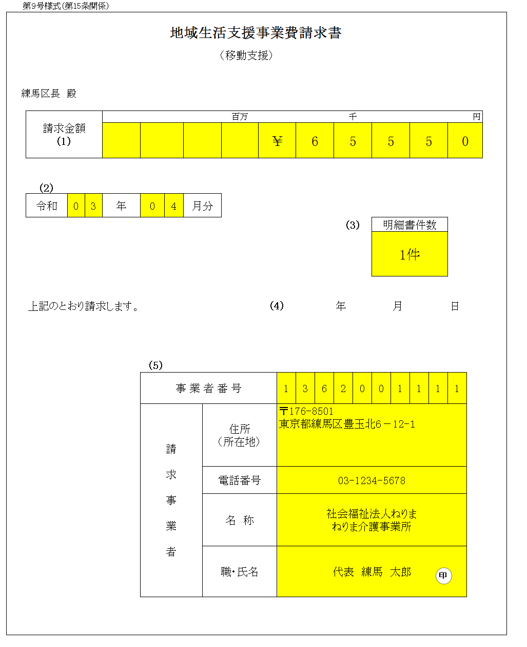

**オ**

**エ**

**ウ**

**イ**

**ア**

**<請求書の記載内容>**

|  |  |
| --- | --- |
| 項目 | 記載内容 |
| (１)請求金額 | 事業所番号ごと・サービス提供年月ごとに、区に対する移動支援事業費請求額を記載します。頭に**「￥」**を付けてください。 |
| (２)サービス提供年月 | サービス提供年月を**和暦**で記載します。  明細書とサービス提供実績記録票と一致させてください。 |
| (３)明細書件数 | 添付した明細書の件数（支給決定障害者等１人につき１件と数える）を記載します。 |
| (４)請求年月日 | **空欄**のままで結構です。 |
| (５)請求事業者  ア 事業所番号 | 区に移動支援事業所として**登録した時に通知された指定番号（１３６２～）**を記載します。 |
| イ 住所（所在地） | 登録時に届け出た支払口座振替依頼書の事業者の所在地と郵便番号を記載します。 |
| ウ 電話番号 | 区からの問い合わせ用の連絡先の電話番号を記載します。 |
| エ 請求事業者及びその事業所名称 | 登録時に届け出た支払口座振替依頼書の事業者および事業所名称を**２段書きで**記載します。 |
| オ 職・氏名 | 事業者代表者の役職名・氏名を記載し**捺印（請求者個人印もしくは代表者印）**します。支払口座振替依頼書に記載した内容および代表者印等と**一致**させてください。 |

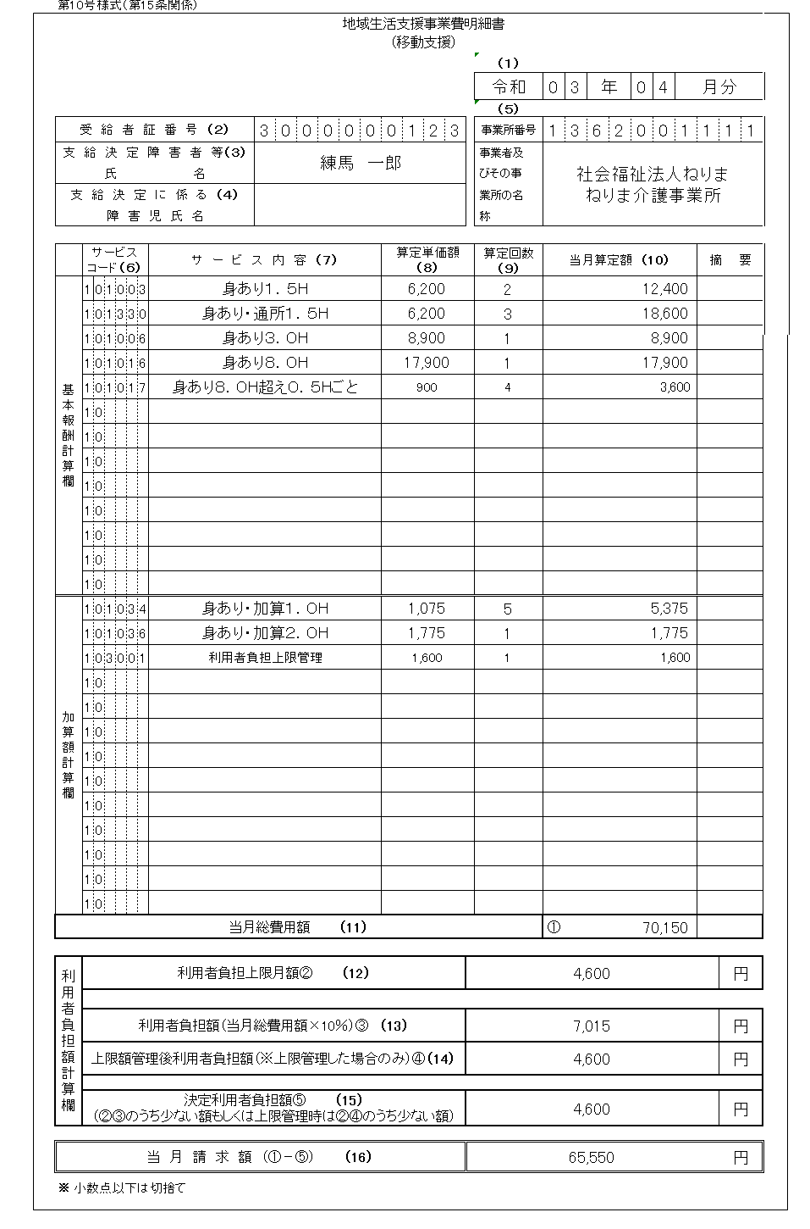

**「半角英数」で入力してください。**

（６）サービスコード

（９）算定回数

（12）利用者負担上限月額

（13）利用者負担額

（14）上限額管理後利用者負担額

（15）決定利用者負担額

**<明細書の記載内容>**

|  |  |
| --- | --- |
| 項目 | 記載内容 |
| (１)サービス提供年月 | サービス提供年月を**和暦**で記載します。 |
| (２)受給者番号 | 地域生活支援事業受給者証に記載された受給者証番号を記載します（障害児の方が18歳に到達した際は番号が変わります）。 |
| (３)支給決定障害者等氏名 | 地域生活支援事業受給者証に記載された氏名を記載します。 |
| (４)支給決定に係る  障害児氏名 | 当該請求に係る受給者が障害児の場合、当該障害児の氏名を記載します。 |
| (５)請求事業者  ア 事業所番号 | 区に移動支援事業所として登録した時に通知された指定番号（**１３６２～**）を記載します。 |
| イ 請求事業者及び  その事業所名称 | 登録時に届け出た支払口座振替依頼書の事業者及び事業所名称を記載します。 |
| (６)サービスコード  ※基本報酬分・加算分  　共通項目 | 移動支援事業費単価表のサービスコードから選び、下４桁のみを入力してください。  ※基本報酬分・加算分をそれぞれ入力します。 |
| (７)サービス内容  ※基本報酬分・加算分  　共通項目 | サービスの種別および時間が記載されます。  ※(６)を入力することで基本報酬分・加算分がそれぞれ自動  表示されます。 |
| (８)算定単価額  ※基本報酬分・加算分  　共通項目 | サービスコードごとの単価が記載されます。  ※(６)を入力することで基本報酬分・加算分がそれぞれ自動  表示されます。 |
| (９)算定回数  ※基本報酬分・加算分  　共通項目 | 当該月におけるサービス算定回数を記載します。  ※基本報酬分・加算分をそれぞれ入力します。 |
| (10)当月算定額  ※基本報酬分・加算分  　共通項目 | サービスコードごとの単価の合計が記載されます。  ※(９)を入力することで基本報酬分・加算分がそれぞれ自動  表示されます。 |
| (11)当月総費用額 | (10)の合計が記載されます。  ※(６)・(９)を入力することで自動表示されます。 |
| (12)利用者負担上限　月額 | 当該受給者の上限月額を記載します。 |
| (13)利用者負担額 | (11)の１割相当額が記載されます。  ※自動表示されます。当月総費用額×10%が小数点以下にな  る場合は切捨てになります。 |
| (14)上限管理後利用者  負担額 | 複数事業者を利用し、受給者の利用者負担の上限管理が必要となる場合のみに、その額を記載します。 |
| (15)決定利用者負担額 | (12)と(13)とを比べて少ない額または(12)と(14)とを比べて少ない額を記載します。 |
| (16)当月請求額 | (11)から(15)を差し引いた額が自動表示されます。 |

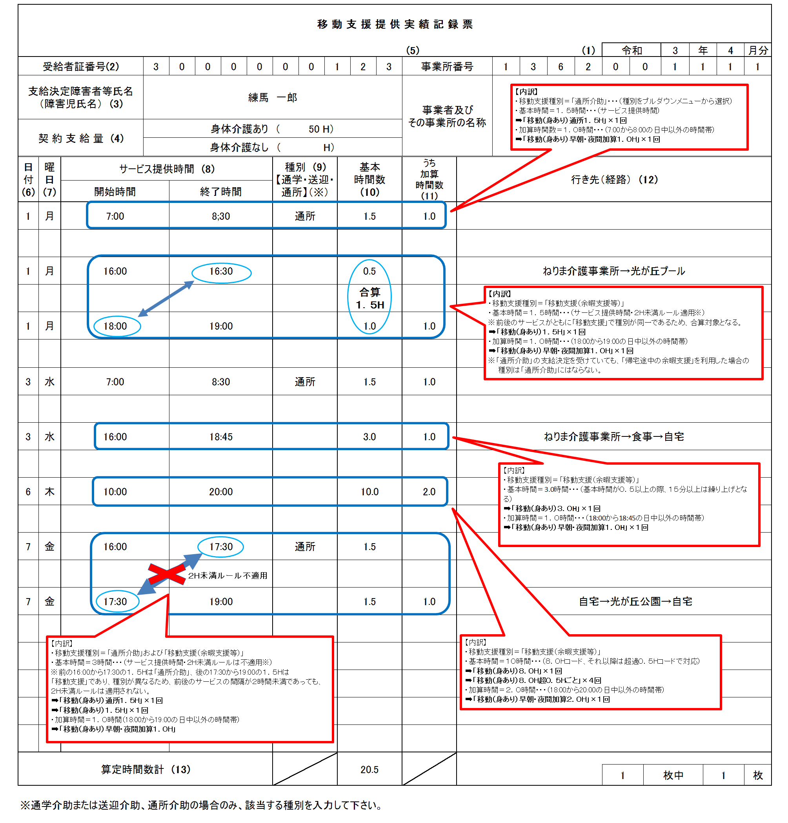

**<実績記録票の記載内容>**

|  |  |
| --- | --- |
| 項目 | 記載内容 |
| (１)サービス提供年月 | サービス提供年月を和暦で記載します。 |
| (２)受給者番号 | 地域生活支援事業受給者証に記載された受給者証番号を記載します。 |
| (３)支給決定障害者等氏名（障害児氏名） | 地域生活支援事業受給者証に記載された氏名を記載します。 |
| (４)契約支給量 | 移動支援（身体介護あり、なし）のうち該当区分に契約支給量を記載します。 |
| (５)請求事業者  ア 事業所番号 | 区に移動支援事業所として登録した時に通知された指定番号（１３６２～）を記載します。 |
| イ 事業者及びその事業所の名称 | 登録時に届け出た支払口座振替依頼書の事業者及び事業所名称を記載します。 |
| (６)日付 | 実績のある日付を記載します。 |
| (７)曜日 | 実績のある曜日を記載します。 |
| (８)サービス提供時間 | 実際に提供したサービス時間の開始時間、終了時間を24時間方式で記載します。 |
| (９)種別 | サービス内容が通学介助、送迎介助、通所介助のいずれかに該当する場合、プルダウンメニューから種別を選んでください。 |
| (10)基本時間数 | １回ごとのサービス提供の時間数を記載します。 |
| (11)うち加算時間数 | (10)基本時間数のうち日中時間帯以外（早朝・夜間）がある場合は、その時間数を記載します。 |
| (12)行き先（経路） | 出発地、行先（経路・場所）を要件がわかるように簡明に記載します。 |
| (13)算定時間数計 | 合計算定時間数を記載します。 |

**※実績記録票について**

練馬区に提出する実績記録票は、押印不要です。

　事業所で保管されるサービス提供の記録につきましては、サービス提供された利用者からの確認がなされたもの（サインや押印）があるものを保管ください。

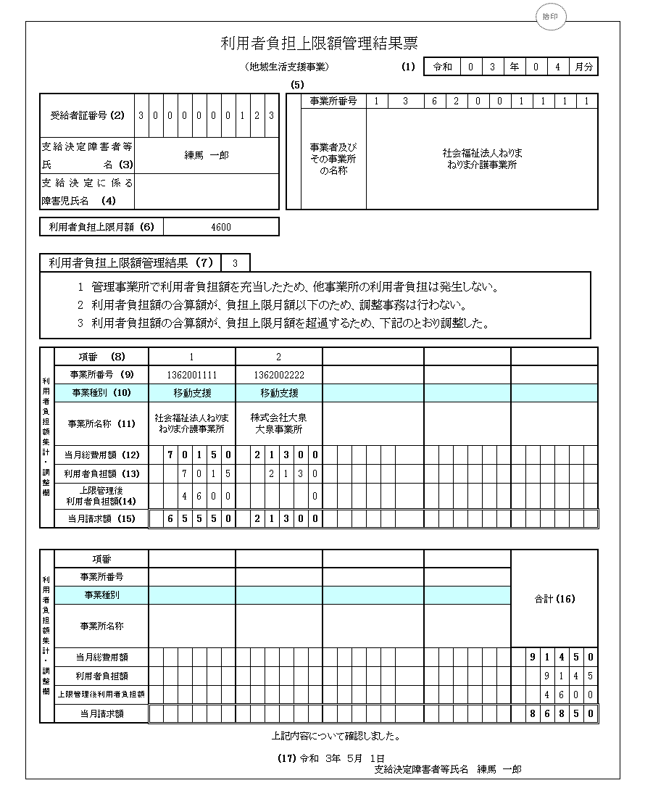

**<上限管理結果票の記載内容>**

|  |  |
| --- | --- |
| 項目 | 記載内容 |
| (１)サービス提供年月 | サービス提供年月を和暦で記載します。 |
| (２)受給者番号 | 地域生活支援事業受給者証に記載された受給者証番号を記載します。 |
| (３)支給決定障害者等氏名 | 地域生活支援事業受給者証に記載された氏名を記載します。 |
| (４)支給決定に係る  障害児氏名 | 当該請求に係る受給者が障害児の場合、当該障害児の氏名を記載します。 |
| (５)請求事業者  ア 事業所番号 | 上限管理を行った事業所の事業所番号（１３６２～）を記載します。 |
| イ 事業者及びその事業所の名称 | 上限管理を行った事業所の事業者及び事業所名称を記載します。 |
| (６)利用者負担上限  月額 | 当該受給者の上限月額を記載します。 |
| (７)利用者負担上限額管理結果 | 上限額管理結果の内容を（１～３を選択）記載します。 |
| (８)項番 | 当欄に記載する上限管理事業所及び関係事業所の数に応じて、上段左欄から下段右欄の順に１から一連番号を記載します。 |
| (９)事業所番号 | 事業所番号（１３６２～）を記載します。 |
| (10)事業種別 | 事業種別（移動支援、日中一時）を記載します。 |
| (11)事業所名称 | 事業所の事業者及び事業所名称を記載します。 |
| (12)当月総費用額 | 上限管理加算の報酬算定の対象となる事業所については、上限管理加算を含めた総費用額を記載します。 |
| (13)利用者負担額 | (12)の１割相当額を記載します。 |
| (14)上限管理後利用者負担額 | (13)で記載した各事業所の利用者負担額について、累計額が当該上限管理対象者の利用者負担上限に達するまで、項番が若い順に当欄に記載します。 |
| (15)当月請求額 | (12)から(14)を差し引いた額を記載します。 |
| (16)合計 | 各項目の合計を記載します。 |
| (17)受給者の確認  ア 確認日 | 受給者が確認を行った日の日付を記載します。 |
| イ 支給決定障害者等氏名 | (3)と同様の支給決定障害者名を記載します。 |

６　Ｑ＆Ａ

Ｑ１　平成３１年４月から対象となる帰宅途中の余暇支援について、対象

　となる通所先事業所を教えてください。

Ａ１　対象になる事業所は日中活動系サービスのうち、就労継続支援Ｂ型、

生活介護事業、自立訓練を提供する事業所です。なお、帰宅途中の余暇支援は、一月あたり５回まで利用可能となります。

Ｑ２　福祉園のバスポイントと自宅間の「送迎介助」を行っています。

バスポイントから自宅に帰る途中に、余暇支援として買い物に行き、　自宅に帰りました。この場合の基本報酬コードは、「送迎介助」用と「移動支援」用のどちらを使用することになりますか？

Ａ２　使用する基本報酬コードは、通常の移動支援用コードです。

　　帰宅途中の余暇支援は、余暇活動を目的とした移動支援なので、「送迎

介助」用ではなく「移動支援」用のコードを使用してくだい。

　　　　　その他、就労継続支援Ｂ型事業所、自立訓練施設の帰宅途中の余暇支援の場合も同様です。

Ｑ３　利用時間数の算定方法を教えてください。

Ａ３　移動支援事業の利用時間数は、３０分単位で設定されております。

　　　利用時間数が３０分未満のときは３０分、３０分以上の時間数につい

ては、１５分以上を繰り上げ、１５分未満を切捨てとします。

よって、利用時間数が４５分未満のときは３０分、４５分以上１時間

１５分未満の場合は、１時間の算定となります。